Relatório anual estatístico sobre pedidos de informação recebidos pelo Serviço de Informação ao Cidadão (SIC/SGIDOC) do Senado Federal em 2015

Brasília, março de 2016

1. Pedidos de informação

1.1. Número de pedidos
- Pedidos de informação recebidos em 2015: 1114
- Média mensal: 93
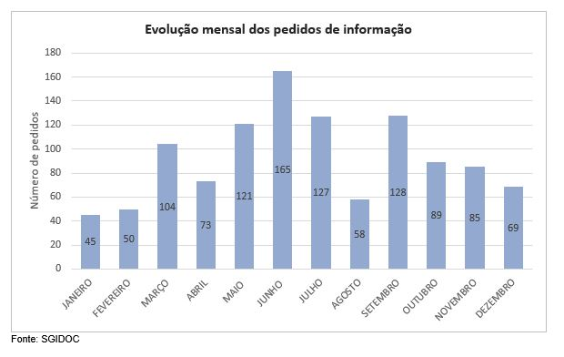

1.2. Prazo de resposta
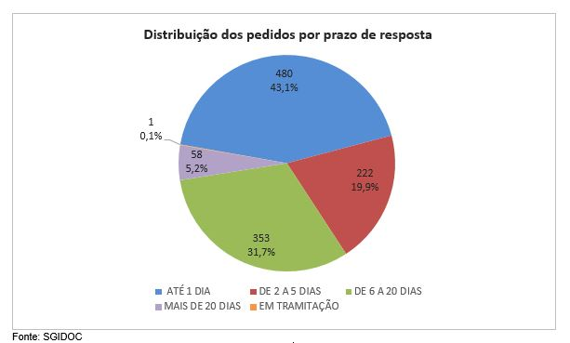

1.3. Assuntos

Frequência de assuntos dos pedidos de informação

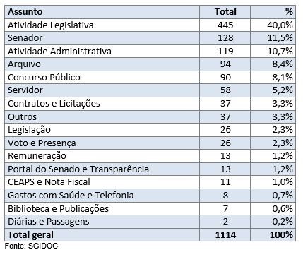

1.4. Negativas de acesso

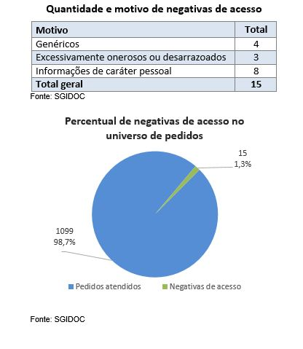

1.5. Pedidos cujas respostas encontravam-se disponíveis nos portais do Senado Federal
Distribuição mensal de pedidos cujas respostas encontravam-se
integralmente disponíveis nos portais do Senado Federal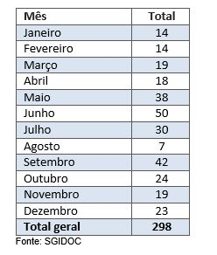
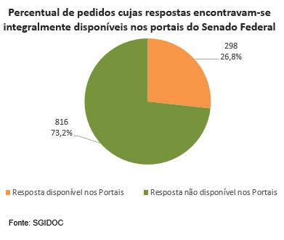

2. Características dos solicitantes

2.1. Gênero

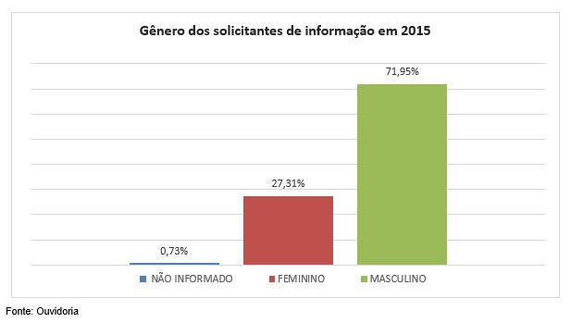

2.2. Faixa etária

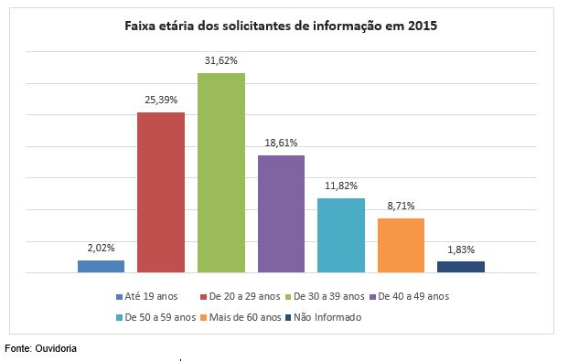

2.3 Escolaridade

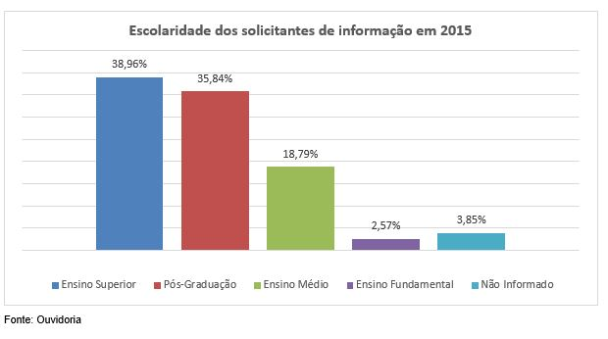

2.4 Região de origem

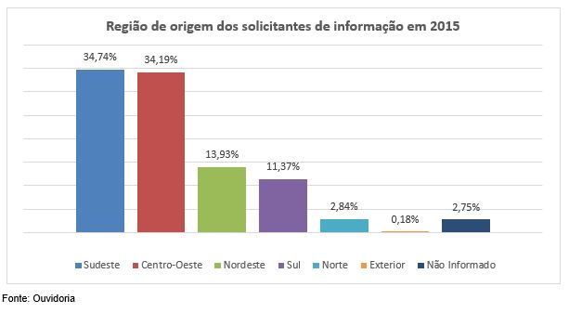

Inciso III do art. 30 da Lei nº 12.527, de 2011 (Lei de Acesso à Informação)
Com base em 1091 formulários preenchidos por solicitantes de informação em 2015

